SoulPass
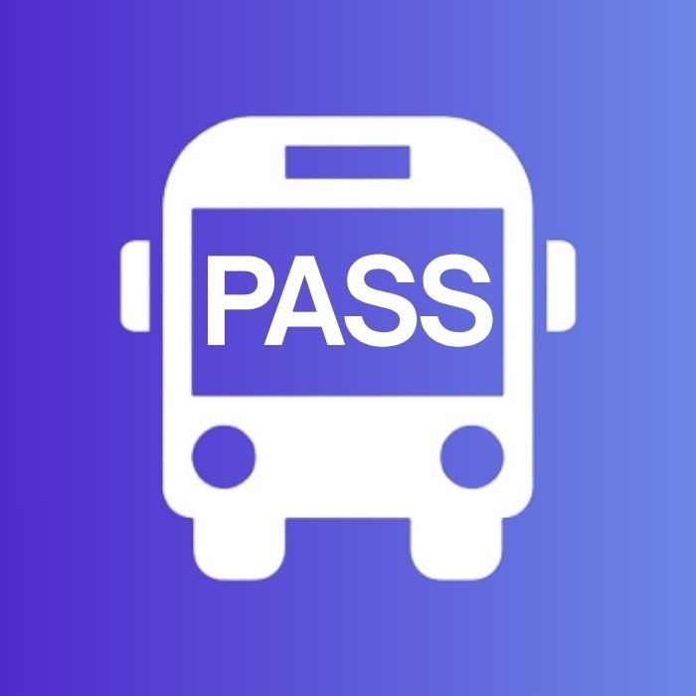

Integrantes:
João Vitor de Cruz Lima – RM571277
Matheus Ferreira Antônio – RM570933
Renato da Silva Tenório – RM572928
Renato Ruiz Ferreira Fonseca Scolamieri – RM568667
Sophia Silveira dos Santos – RM571932

Solução:
Sistema SoulPass de troca e obtenção de pontos via deslocamento

Sumário
Contents
SoulPass 1
Sumário 2
1. Objetivo e escopo do projeto 2
1.1. O objetivo da SoulPass e da Aplicação 2
1.2. O Escopo desse projeto 3
1.2.1. O que ele pode fazer: 3
1.2.2. O que ele (ainda) não pode fazer: 4
2. Protótipo 4
3. MER (Modelo de Entidade e Relacionamento) 4
4. Diagrama de Classes 5
5. Como rodar a aplicação? 5

1. Objetivo e escopo do projeto

1.1. O objetivo da SoulPass e da Aplicação
O SoulPass é uma solução inovadora desenvolvida em parceria com a SoulUp como parte do Challenge da FIAP. A proposta busca conectar o universo digital ao cotidiano urbano das pessoas de maneira simples, útil e acessível.
💡Converta pontos acumulados na plataforma SoulUp em créditos para o transporte público.
Usuários, que realizam ações sustentáveis e assistem anúncios, acumulam pontos no aplicativo SoulUp podendo transformar esses pontos em créditos para pagar passagens de ônibus, metrô e outros meios de transporte públicos — de forma prática, segura, rápida e acessível, incentivando hábitos mais sustentáveis no dia a dia.
‍➡️Se desloque e ganhe muito mais pontos na plataforma.
Ao se movimentar o usuário aumenta um contador de quilômetros que, a cada 2km, dá ao utilizador uma quantidade de pontos, tendo limite de 6km por dia — Além de estimular a saúde e mais uma ação sustentável como reduzir o uso de transportes particulares.
O aplicativo, desenvolvido em Java, assume o papel de meio, ao qual o usuário terá que interagir. Através de classes modelo, enums, interfaces, daos o objetivo é abrir uma experiência completamente imersiva e que não deixe o usuário de fora.
A equipe está em constante aprendizado e espera aprender muito com esse projeto. Conforme o aprendizado da equipe, o escopo vai aumentando cada vez mais, e mais coisas são implementadas.

1.2. O Escopo desse projeto

1.2.1. O que ele pode fazer:
- Cadastrar usuários;
- Verificar usuário após cadastro (Login);
- Mudar senha da conta em caso de esquecimento do usuário;
- Mudanças no usuário pós-cadastro;
- Cadastrar bilhete único;
- Verificar bilhete único após o cadastro;
- Mudanças no bilhete único pós-cadastro;
- Verificar quantos pontos tem na sua conta;
- Verificar quanto de crédito tem em seu bilhete único;
- Verificar quantos reais seus pontos equivalem;
- Verificar quanto falta, em pontos, para poder ter um uso do bilhete único;
- Fazer posts;
- Postar fotos e textos de ações sustentáveis;
- Ganhar pontos fazer posts;
- Ganhar pontos se deslocando 6km por dia;
- Ver histórico de deslocamento;
- Ver histórico de pontos ganhos;
- Converter pontos em crédito;
- Se conectar a um banco de dados.

1.2.2. O que ele (ainda) não pode fazer:
- Se conectar à Interfaces de Programação de Aplicação (Sigla API, em inglês) de terceiros;
- Distinguir, através de Inteligência Artificial (IA), o tipo de atividade e o quanto ela vale em pontos in-app;
- Se conectar a rede de postagens para se ter comentários ou likes;

2. Protótipo
Acesse o link a seguir:
https://www.figma.com/site/0cQyRoIL1mQcZd8ziV5CTK/SoulPass

3. MER (Modelo de Entidade e Relacionamento)
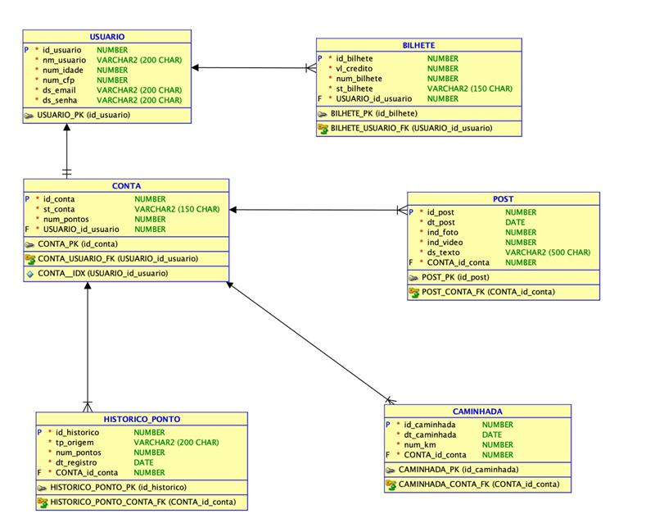

4. Diagrama de Classes
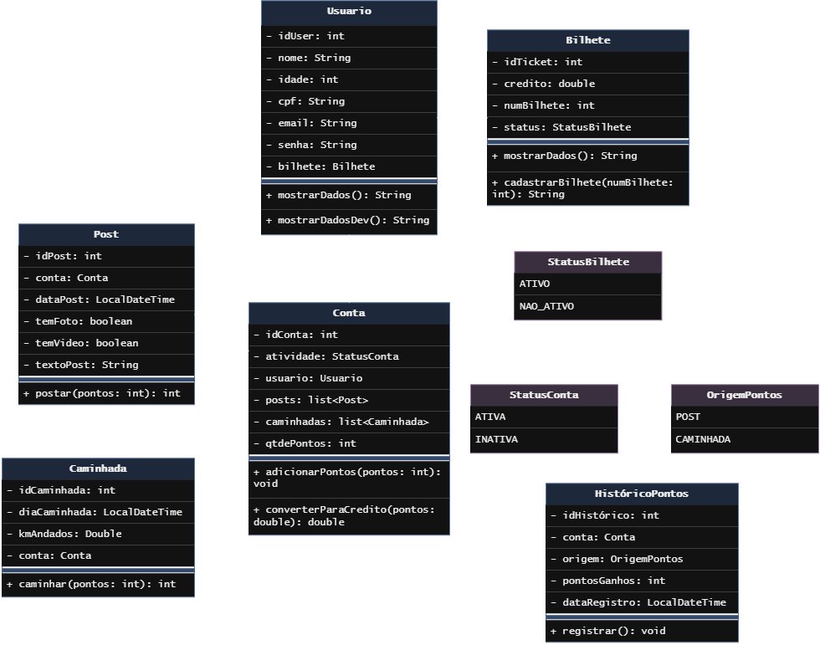

5. Como rodar a aplicação?
O app a seguir foi feito no JetBrains IntelliJ, na versão 25 do JDK. Caso ainda esteja vendo esse arquivo pelo .zip, por favor, extraia o conteúdo da pasta comprimida para uma nova pasta. Abra a pasta do projeto pelo IntelliJ e use a classe App para rodar a aplicação. Aproveite o sistema.

